Marzec
16.03 - 20.03.20 r.
Porządki w ogrodzie

Drodzy Rodzice!
Każde dziecko jest inne, dlatego żeby pomóc synowi czy córce zasnąć, trzeba znać jego indywidualne potrzeby. Są jednak pewne zasady, które prawdopodobnie okażą się pomocne we wszystkich przypadkach. Istotny jest rozkład dnia – jeśli wykonywane czynności są przewidywalne, dziecko przyzwyczaja się do nich, również do tego, że wieczorem jest pora na sen. Jeśli to możliwe, dobrze jest codziennie spędzać z nim choć trochę czasu na świeżym powietrzu i pozwolić mu na swobodny ruch (jeżeli z jakichś powodów dziecko musi pozostać w budynku, warto pomyśleć o innej formie aktywności fizycznej, np. o małej trampolinie). Wieczorem lepiej nie organizować żadnych pobudzających zajęć: łatwiej jest zasnąć po czytaniu bajki niż po szalonych biegach po całym domu. W usypianiu bardzo pomagają komfortowe warunki: ciemne, ciche, dobrze wywietrzone pomieszczenie, wygodna, uszyta z tworzyw naturalnych piżama i pościel. Bardzo ważne jest, by najpóźniej godzinę przed snem wyłączyć wszelkie urządzenia elektroniczne będące w zasięgu wzroku dziecka. Emitowane przez nie niebieskie światło zmniejsza wydzielanie melatoniny (substancji odpowiedzialnej za sen). Dzieje się tak dlatego, że organizm odczytuje je jako światło słoneczne, więc mózg otrzymuje informację, że jest to pora czuwania, nie snu – co utrudnia zasypianie.

W tym tygodniu rozmawialibyśmy o wiosennych porządkach w ogrodzie. Obserwując przyrodę, przypominamy sobie, jakie zmiany zachodzą na wiosnę – przylatują ptaki, rosną wiosenne kwiaty, trawa, małe liście i pączki na gałęziach, świeci słońce, niebo jest błękitne. Mówimy o tym, jak zadbać o ogród i kwiaty po zimie – trzeba poodkrywać rośliny, które były zabezpieczone przed mrozem i zgrabić liście pozostałe po jesieni. Przedszkolaki powinny być zachęcane, by również po skończonej zabawie i nauce utrzymywać porządek. Dzieci poznają pierwsze wiosenne kwiaty (tulipan, krokus, przebiśnieg, zawilec). Słuchają wiosennych wierszy: Dzień wiosny Katarzyny Szyngiery, Przebiśnieg Haliny Szayerowej i Kwiatki - bratki Doroty Gellner. Dzieci dowiadują się co robi ogrodnik i jakie narzędzia wykorzystuje w swojej pacy. Żeby obserwować wzrost roślin i uczymy się je pielęgnować, zakładamy uprawę fasoli , sadzimy rośliny cebulkowe i siejemy kwiatki w doniczkach.

Zachęcamy do przeczytania dziecku wiersza, który będzie punktem wyjścia do rozmów o wyglądzie świata w okresie przedwiośnia.
Katarzyna Szyngiera - DZIEŃ WIOSNY
Koniec zimy – nic miłego:
błoto, chlapa na całego,
niebo ciągle zachmurzone, dzieci w domach zasmucone.
Tak wygląda świat bez wiosny
– widok przykry i żałosny,
lecz na szczęście, lada moment
Wszystko zrobi się zielone.
W mgnieniu oka zniknie szary
– zobaczycie, co to czary!
Wiosna tysiąc ma kolorów,
jest mistrzynią pięknych wzorów,
a do tego dobrą wrózką.
Zaraz szepnie wam na uszko:
„Czas na spacer, drogie dzieci.
Chodźcie, słońce pięknie świeci!
Zabawimy się w badaczy.
Chyba wiecie, co to znaczy?
Poszukamy rosy w trawie,
tataraku w leśnym stawie
i biedronek i ślimaków,
wszystkich innych wiosny znaków.
Czas zapomnieć, co to zima”.

Porozmawiajmy z dziećmi na temat wiersza i zwiastunów wiosny. Poniżej propozycja wykonania pracy plastycznej " Przebiśniegi" . Do wykonania potrzebne będą płatki kosmetyczne, zielony pisak, niebieska i zielona kartka.
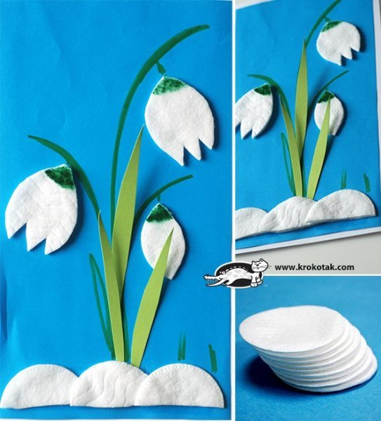

lub zielone słomki.

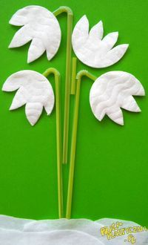

Propozycja wiersza po wykonaniu pracy plastycznej.
"Przebiśnieg" - Szayerowa Halina
Za śniegowej chmury
słońce ledwie błyśnie
a już się spod śniegu
przebija przebiśnieg.
Wychyla się główka
w śniegu sztywnej kryzie...
Byle na powietrze!...
Byle słonka bliżej!...
Rozgniewał się marzec
sypnął gęsto śniegu...
- Nie czas jeszcze wiosnę
witać przebiśniegu!
Lecz przebiśnieg - kwiatek
drobny, niepozorny,
przebił się na przekór.
Mały ... a zadziorny.
Ponad kryzą śniegu
białym kwiatem błysnął...
- Czas już, panie Marcu,
bo wiosna już blisko!

Jak zadbać o ogród po zimie? - rozmowa na temat wiosennych porządków w domu i w ogrodzie.

„Ogrodnik”- zagadka wprowadzająca do rozmowy o pracy ogrodnika

Spotkasz go w ogrodzie,
gdzie pracuje co dzień
dba o krzaki i kwiatki,
sadzi rośliny z użyciem łopatki.

Kwiatki - bratki - D.Gellner. Zapoznanie dziecka z wierszem
Jestem sobie ogrodniczka,
mam nasionek pół koszyczka.
Jedne gładkie,
drugie w łatki,
a z tych nasion będą kwiatki [ ...]
Mam konewkę z dużym uchem,
co podlewa grządki suche,
mam łopatkę oraz grabki,
bo ja dbam o swoje kwiatki.

Porozmawiajmy z dzieckiem na temat pracy ogrodnika i jego narzędzi. Kim jest bohaterka wiersza? Co miała w koszyczku? Co wyrośnie z nasion? Jakie narzędzia ma ogrodniczka? Do czego służą grabie/ łopata/ konewka?
Co przeszkadza kwiatom rosnąć? Jak należy zadbać o ogród po zimie?

Założenie hodowli fasoli - "Fasolka w słoiku"
Do założenia hodowli fasoli potrzebny będzie słoik, kawałek gazy, gumka recepturka oraz trzy ziarna fasoli. Dziecko nakłada gazę na słoik, zakłada gumkę recepturkę , delikatnie robi palcem dołek w gazie i kładzie ziarna fasoli na gazę. Rozmawiamy z dzieckiem o wyglądzie fasoli i zastanawiamy się czego potrzebuje ,aby rosnąć? Dziecko koneweczką nalewa wodę do słoika tak, aby gaza i ziarenka były zanurzone. Następnie wraz z rodzicami prowadzą codzienną obserwację.

Kwiaty w ogrodzie
Jakie wiosenne kwiaty możemy spotkać w ogrodzie? - zagadki

Przez śnieg się odważnie przebijam.
Mróz nawet mnie nie powstrzyma.
Mam listki zielone, tak jak wiosna,
a dzwonek bielutki jak zima. (przebiśnieg)

Kiedy wiosna nastaje
rośnie na łące.
Do słońca fioletową główkę
wystawia radośnie. (krokus)
Jak ten kwiatek się nazywa,
co słowo „pan” w nazwie ukrywa? (tulipan)

Można pokazać dzieciom ilustracje wiosennych kwiatów ( np. tulipan, hiacynt, krokus, przebiśnieg, zawilec) a następnie pokolorować lub pomalować farbami wybrany obrazek konturowy.

Co zasiejemy, a co posadzimy?
Tłumaczymy dzieciom, że kwiaty dzielą się na takie , które wyrastają z nasion oraz na takie, które wyrastają z cebulek. Możemy zasadzić kwiatki cebulkowe - tulipana, narcyza, hiacynta , krokusa, a także kwiaty , które rosną z nasion - bratki, aksamitek, rumianek, lewkonia.
* siejemy kwiaty
Dzieci wraz z rodzicami mogą zasiać w doniczkach nasiona kwiatów i dokonywać codziennej obserwacji.
* sadzimy cebulę
Dzieci wraz z rodzicami sypią ziemię do doniczki, wykonują otwór w ziemi ,umieszczają cebulę we wgłębieniu i przysypują ją ziemią. Na koniec podlewamy i stawiamy doniczkę na parapecie.
Uczymy się codziennej pielęgnacji i obserwujemy cykl rozwoju swoich roślinek w domu.

Gdzie jest wiosna?
Czytamy dziecku opowiadanie A. Galicy "Chomik szuka wiosny". Jeżeli posiadamy w domu maskotkę chomika możemy ją użyć przy prezentacji opowiadania

CHOMIK SZUKA WIOSNY

Pewnego dnia mały Chomik obudził się
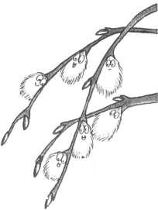
w swojej norce na skraju lasu. Ziewnął, przeciągnął się, przetarł oczy łapką wyszedł norki, szukać wiosny.

- Zimno- mruknął zaspany Chomik.
Rozejrzał się dookoła, ale wiosny nigdzie nie było.
Na gałązkach wierzby siedziały małe puchate wierzbowe kotki.
- Co robicie tak wysoko? - spytał Chomik.
- Rośniemy, rośniemy - zawołały wierzbowe kotki.
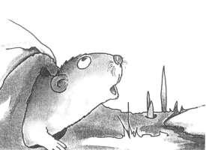

- A wiosny nie widziałyście? – spytał Chomik.

Ale właśnie nadleciał wiatr, wierzba zaszumiała gałązkami i Chomik nie usłyszał co mówią wierzbowe kotki.

Poszedł więc dalej. Świeciło słonko, a po niebie przepływały małe chmurki.
- Halo- zawołał do nich Chomik.- Czy nie widziałyście wiosny?

A wtedy jedna chmurka zasłoniła słońce i na Chomika spadły krople deszczu.
- Brr…- skulił się Chomik przy ziemi i zobaczył małe, białe kwiatki.

- Może wy widziałyście wiosnę?- zapytał, ale kwiatki były malutkie i jeszcze nie potrafiły mówić. Chomik poszedł dolej szukać wiosny.

W górze między drzewami fruwały ptaki. Były bardzo zajęte, bo zbierały gałązki i wiórki na budowę gniazd.

- Może wy wiecie, gdzie jest wiosna? - zawołał Chomik,
ale ptaki śpiewały, ćwierkały, gwizdały i nawet nie słyszały głosu Chomika.
- Muszę iść dale, tuta jeszcze nikt wiosny nie spotkał - mruknął do siebie.

Aż wreszcie Chomik doszedł na łąkę, a tam
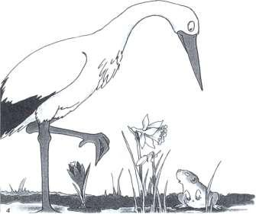
na długich nogach stał pan bocian.

Chomik zadarł wysoko głowę i przyjrzał się boćkowi. Jego nawet nie warto pytać o wiosnę, jest taki zmarznięty, że aż nos i nogi ma czerwone.

A bocian też przyjrzał się Chomikowi i zaklekotał:

- Coś podobnego! - Ta żaba cała ubrana jest w ciepłe futerko, a ja myślałem,

że już wiosna - i odleciał. A Chomik powędrował dalej szukać wiosny...

Opracowała Ałła Pasek


Rozmawiamy z dzieckiem na temat przeczytanego opowiadania kierując się pytaniami: O kim jest wiersz? Czego szukał chomik? Co siedziało na gałązkach wierzby? Jaka była pogoda? Co zrobiły ptaki? Kogo chomik spotkał na łące? Z kim bocian pomylił chomika? Czy chomik znalazł wiosnę?

Poniżej propozycje kart pracy i kolorowanki tematyczne.

